**Московский авиационный институт (национальный исследовательский университет)**

**Институт №3.**

«Системы управления, информатика и электроэнергетика»

**Кафедра №304**

«Автоматизированные системы обработки информации и управления»

Отчет по Лабораторной работе № 1.

по учебной дисциплине

«Анализ и обработка данных»

на тему

**«Двухфакторный дисперсионный анализ»**

Группа М30-207Б

Выполнили:

Гордеев Н.М.

Макаров Е.

Принял:

Игнатов Н.А.

**МОСКВА 2020**

**Содержание**

**Обозначение предметной области** 3

**Расчетные формулы:** 4

**Объекты, сгруппированными по уровням факторов** 5

**Результаты расчётов** 6

**ОЦЕНКИ МАТЕМАТИЧЕСКИХ ОЖИДАНИЙ** 6

**ПРОВЕРКА ОСНОВНОГО ТОДЖЕСТВА ВАРИАЦИИ ДИСПЕРСИОННОГО АНАЛИЗА** 6

**ОЦЕНКИ ДИСПЕРСИЙ** 6

**ГИПОТЕЗЫ** 6

**Итоговая таблица** 6

**Вывод** 7

# **Обозначение предметной области**

Предметная область – микроволновые печи.

Зависимая переменная Y – цена на микроволновую печь.

Фактор X1 – тип управления:

1 уровень немеханический тип управления.

2 уровень механический тип управления.

Фактор X2 – наличие дополнительных ф-ий

1 уровень микроволновые печи соло

2 уровень микроволновые печи с грилем

3 уровень микроволновые печи с грилем и конвенцией.

# **Расчетные формулы:**

Математические ожидания

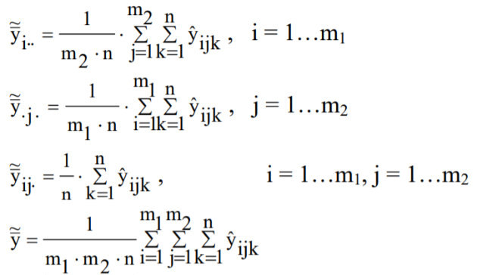

Вариация

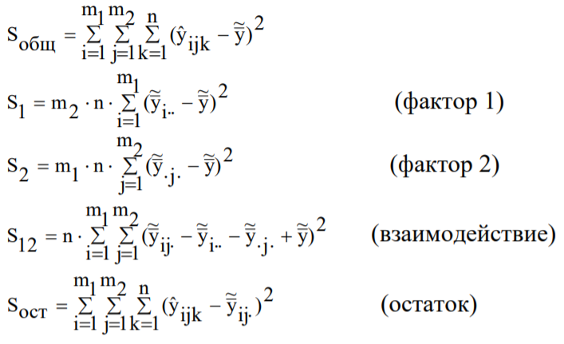

Дисперсия

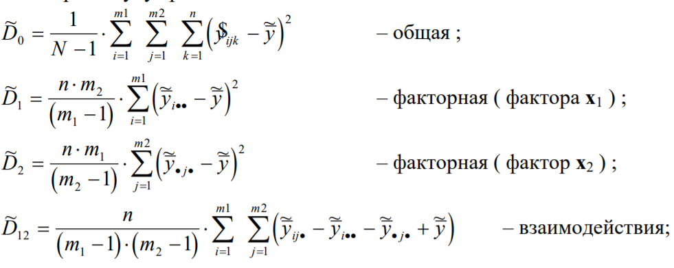

 Расчетные формулы для проверки гипотез

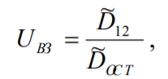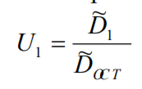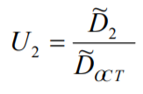

Проверка основного тождеством вариаций дисперсионного анализа :



# **Объекты, сгруппированными по уровням факторов**

*В рамках обработки информации все цены поделены на 1000

Микроволновые печи с немеханическим типом управления

Микроволновые печи соло

1. Candy CMW2070DW 4.190
2. Daewoo KOR-662BW 5.990
3. Midea AM820NN1-W 6.490
4. Samsung ME83KRW-1 7.490
5. Samsung MS23K3614AS 9.490
6. Hotpoint-Ariston MWHAF 201 W 11.490
7. Bork W702 32.000

Микроволновые печи с грилем

1. BBK 23MWG-930S/BW 4.630
2. Redmond RM-2301D 7.290
3. Galanz MOG-2376D 8.490
4. Samsung MG23K3573AS 9.990
5. Whirlpool MWPS 253 SM MWPS 253 SM 11.490
6. Whirlpool MAX 48/IX S MAX 48/IX S 16.490
7. Bork W503 27.000

Микроволновые печи с грилем и конвекцией

1. BBK 25MWC-992T/WB 7.690
2. Redmond RM-2502D 11.990
3. Samsung MC28H5135CK 16.990
4. Caso MCG 25 Chef (3350) 20.990
5. Samsung MC32K7055CT 22.790
6. Samsung MC32K7055CW 23.990
7. Hotpoint-Ariston MWHA 338 IX 32.990

Микроволновые печи с механическим типом управления

Микроволновые печи соло

1. [Gorenje MO17E1W](https://www.mvideo.ru/products/mikrovolnovaya-pech-solo-gorenje-mo17e1w-20062339) 4.990
2. [Midea MM720C4E-W](https://www.mvideo.ru/products/mikrovolnovaya-pech-solo-midea-mm720c4e-w-20030100) 5.190
3. [Samsung MS23F302TQK](https://www.mvideo.ru/products/mikrovolnovaya-pech-solo-samsung-ms23f302tqk-20031756) 7.990
4. [Haier HMX-DM259X](https://www.mvideo.ru/products/mikrovolnovaya-pech-solo-haier-hmx-dm259x-20065385)  9.990
5. [LG MW25R35GIS](https://www.dns-shop.ru/product/5353ca87c3733330/mikrovolnovaa-pec-lg-mw25r35gis-cernyj/) 10.999
6. [Panasonic NN-SD38HSZPE](https://www.dns-shop.ru/product/836951e2dcb83330/mikrovolnovaa-pec-panasonic-nn-sd38hszpe-cernyj-serebristyj/) 11.699
7. [Electrolux EMM20000OK](https://www.mvideo.ru/products/mikrovolnovaya-pech-solo-electrolux-emm20000ok-20036922)  13.490

Микроволновые печи с грилем

1. [Horizont 20MW800-1479BDS](https://www.mvideo.ru/products/mikrovolnovaya-pech-s-grilem-horizont-20mw800-1479bds-4001458) 5.890
2. [Haier HMX-MG207S](https://www.mvideo.ru/products/mikrovolnovaya-pech-s-grilem-haier-hmx-mg207s-20065378) 6.690
3. [Daewoo KQG-81HRW](https://www.mvideo.ru/products/mikrovolnovaya-pech-s-grilem-daewoo-kqg-81hrw-20066371) 7.690
4. [Samsung MG23F302TQK](https://www.mvideo.ru/products/mikrovolnovaya-pech-s-grilem-samsung-mg23f302tqk-20031704) 8.990
5. [Gorenje Classico MO4250CLB](https://www.mvideo.ru/products/mikrovolnovaya-pech-s-grilem-gorenje-classico-mo4250clb-20029885) 9.790
6. [Bosch FFM553MB0](https://www.dns-shop.ru/product/3e0b4e5c67c03332/mikrovolnovaa-pec-bosch-ffm553mb0-cernyj/) 15.999
7. [Candy MIC20GDFGH](https://www.dns-shop.ru/product/d2b007fa35ad3330/mikrovolnovaa-pec-candy-mic20gdfgh-cernyj/) 19.099

Микроволновые печи с грилем и конвекцией

1. BBK 25MWC-991T/B 7.190
2. [Daewoo KOC-9Q0T](https://www.dns-shop.ru/product/1ec3cc36d2723330/mikrovolnovaa-pec-daewoo-koc-9q0t-belyj-cernyj/) 10.999
3. [Centek CT-1587](https://www.dns-shop.ru/product/1810a8f57cfa3330/mikrovolnovaa-pec-centek-ct-1587-serebristyj-cernyj/) 14.499
4. [Samsung MC28H5135CK/BW](https://www.dns-shop.ru/product/0ac8f3989eeb3332/mikrovolnovaa-pec-samsung-mc28h5135ckbw-cernyj/) 16.999
5. [Electrolux EMS30400OX](https://www.dns-shop.ru/product/512ad75857b63330/mikrovolnovaa-pec-electrolux-ems30400ox-serebristyj-cernyj/) 19.999
6. [CASO MCG 30 Ceramic Chef](https://www.dns-shop.ru/product/cb3701ab2ee13330/mikrovolnovaa-pec-caso-mcg-30-ceramic-chef-cernyj/) 21.799
7. [Hotpoint-Ariston MWHA 338 IX](https://www.dns-shop.ru/product/b0c571dadbf83330/mikrovolnovaa-pec-hotpoint-ariston-mwha-338-ix-cernyj-serebristyj/) 34.499

# **Результаты расчётов**

## **ОЦЕНКИ МАТЕМАТИЧЕСКИХ ОЖИДАНИЙ**

|  |  |  |  |  |
| --- | --- | --- | --- | --- |
| X1\X2 | Соло | С грилем | С грилем и конвекцией | Всего |
| Немеханический тип управления | 11.02 | 12.1971 | 19.6329 | 14.2833 |
| Механический тип управления | 9.19257 | 10.5926 | 17.9977 | 12.5943 |
| Всего | 10.1063 | 11.3949 | 18.8153 | 13.4388 |

## **ПРОВЕРКА ОСНОВНОГО ТОДЖЕСТВА ВАРИАЦИИ ДИСПЕРСИОННОГО АНАЛИЗА**

Общая вариация = 2635.74

Факторная вариация 1 = 29.9553

Факторная вариация 2 = 618.659

Факторная вариация взаимодействия = 0.102169

Остаточная вариация взаимодействия = 1987.02

2635.74 = 2635.74

## **ОЦЕНКИ ДИСПЕРСИЙ**

Общая дисперсия = 64.2863

Факторная дисперсия 1 = 29.9553

Факторная дисперсия 2 = 309.33

Факторная дисперсия взаимодействия = 0.0510847

Остаточная дисперсия взаимодействия = 55.1951

## **ГИПОТЕЗЫ**

Uвз = 0.000925529 число степеней свободы числителя = 2 число степеней свободы знаменателя = 36

U1 = 0.542716 число степеней свободы числителя = 1 число степеней свободы знаменателя = 36

U2 = 5.6043 число степеней свободы числителя = 2 число степеней свободы знаменателя = 36

|  |  |  |  |  |  |
| --- | --- | --- | --- | --- | --- |
|  | Вариация | чсс | Оценка дисперсии | F-критерий | Значение достигнутого уровня значимости |
| У | 2635.74 | 41 | 64.2863 |  |  |
| Остаток | 1987.02 | 36 | 55.1951 |  |  |
| Взаимодействие факторов | 0.102169 | 2 | 0.0510847 | 0.000925529 | 0,999074923 |
| Тип управления: | 29.9553 | 1 | 29.9553 | 0.542716 | 0,466083347 |
| Наличие дополнительных ф-ий | 618.659 | 2 | 309.33 | 5.6043 | 0,007604398 |

# **Итоговая таблица**

# **Вывод**

1) Так как достигнутый уровень значимости в гипотезе о равенстве дисперсии остатка и дисперсии взаимодействия велик (0.999), то она принимается, а следовательно, взаимодействием факторов можно пренебречь, и перейти к анализу значимости факторов.

2) Достигнутый уровень значимости F-распределения в факторе “наличие дополнительных ф-ий” (2 фактор) мал (0,0076), следовательно, гипотеза о равенстве дисперсий отвергается, значит наличие дополнительных ф-ий у микроволновки влияет на её цену.

3) ) Достигнутый уровень значимости F-распределения в факторе “ тип управления ” (1 фактор) примерно равен 0.5, рас полученное значение достигнутого уровня значимости не является малой вероятностью,

значит, полученное значение меры U (характеризующее рассогласование), скорее всего, можно списать на действие случайных (неучтенных) факторов и гипотезу H0 следует принять.

Делаем вывод, что наличие дополнительных ф-ий влияет на цену микроволновки, а тип управления не влияет на цену микроволновки.